# МЕТОДИЧЕСКИЕ УКАЗАНИЯ

Данные методические указания издаются в соответствии с учебным планом.

Рассмотрены и одобрены кафедрой 26.5.82 г., методической комиссией факультета и учебно-методическим управлением.

Рецензент: ______________________

Авторы: Дорофеев, Н.Я. Ирьянов

Московский Государственных Технический Университет

Имени Н.Э. Баумана

**ОГЛАВЛЕНИЕ**

Предисловие…......……………………………………………………………………………… 3

1. Основные теоретические положения ...…………………………………………………...... 3

1. Режим работы сопла ………………………………………………………………… 3

2. Описание лабораторной установки и указания по проведению работ………………….... 6

2.1. Устройство и функционирование лабораторной установки …………………… 6

2.2. Методика проведения работы и указания по проведению работ…………...…. 10

2.3 Порядок и выполнения лабораторной работы……………………………………17

3. Описание датчиков, используемых в лабораторной работе. Описание системы регистрации сигналов МЕРА MIC-200.……………………………………… ……………... 16

3.1. Описание системы регистрации сигналов МЕРА MIC-200...…………………...16

3.2. Описание датчиков, используемых в лабораторной работе………………….... 19

3.3. Градуировочная характеристика датчика давления…………………..………... 21

3.4. Описание программного обеспечения ПО “Recorder”………………..………... 23

Контрольные вопросы………………………………………………………………………… 24

Литература……………………………………………………………………………………... 25

Редактор В.Т. Карасева Корректор Л.И.Малютина

_____________________________________________________________________________

Заказ 338 Объем 1,5 п.л.( 1,25 уч.изд.) Тираж – 100экз.

Бесплатно Подписано к печати 19.01.83. г. План 1982г. №97

_____________________________________________________________________________

Предисловие

Процессы течения в соплах на различных режимах работы двигателей определяют их импульсные характеристики и экономичность. Изучение этих процессов на лаборатор - ном практикуме позволяет студентам более глубоко усвоить основные положения теории сверхзвукового сопла.

В пособии излагается методика экспериментального определения импульсных характеристик сопла при наличии в нем системы скачков уплотнения. Изложение материала базируется на курсе «Общая теория двигателей».

Лабораторная работа рассчитана на 4 часа. Однако в целях более глубокой проработки темы целесообразно, чтобы студенты заранее знакомились с этим пособием и допускались к работе только после собеседования.

Данное пособие может быть использовано также при проведении КНИРС. В связи с этим в пособии несколько расширена теоретическая часть работы и достаточно подробно описаны экспериментальный участок, работа на установке, методика применения ЭВМ, аппаратурное и программное обеспечение работы.

Цель работы – экспериментальное изучение закономерностей течения газа в сопле Лаваля при различных режимах его работы, сравнение экспериментальных и расчетных параметров потока и импульсных характеристик сопла.

**1. ОСНОВНЫЕ ТЕОРЕТИЧЕСКИЕ ПОЛОЖЕНИЯ**

1.1 Режим работы сопла

В зависимости от отношения давлений на срезе сопла (pа) и в окружающей среде (pн) можно выделить следующие характерные режимы работы сопла:

а) pа = pн – расчетный режим

б) pа > pн – режим работы сопла с недорасширением

в) pа < pн – режим работы сопла с перерасширением

Режимы «а» и «в» называются нерасчетными. Истечение из сопла на нерасчетных режимах характеризуется появлением в струе чередующихся областей в расширении потока, причем сжатие сверхзвукового потока происходит в скачках уплотнения. Известно, что возмущения в струе не могут передаваться вверх по течению вследствие сверхзвуковой скорости струи. Однако в пограничном слое вблизи стенок сопла имеются области с дозвуковой скоростью. Это создает возможность воздействия внешней среды на течение внутри сопла. На режимах недорасширения этому воздействию препятствует положительная разность давлений (pа / pн). На режимах перерасширения pа > pн и при достаточно большой разности pа - pн внешнее давление отрывает пограничный слой от стенок сопла, при этом система скачков уплотнения входит внутрь сопла и распределение давления по внутреннему контуру сопла изменяется. Таким образом, внутреннюю составляющую тяги pвн на режимах со скачками уплотнения в сопле нельзя считать по зависимостям, полученным для безотрывного течения.

При уменьшении отношения pк* / pн (где pк* - давление торможения при входе в сопло) скачок уплотнения перемещается в глубь сопла. Приблизившись к критическому сечению, скачок вырождается, и сверхзвуковое сопло превращается в трубку Вентури. Скорость в горловине сопла становится дозвуковой. Следует отметить, что при наличии расширяющейся части сопла условия, соответствующие поддержанию в горле сопла звукового течения сохраняются при существенно больших отношениях pк* / pн, чем для сопл без закритической части. (Для сопл с малым углом раствора это отношение может достигать величины 0,9 +0,95.)

Для расчета тяги на режимах перерасширения необходимо знать закономерности перемещения скачка уплотнения в сопле и изменения давления за скачком. Было установлено, что для турбулентного пограничного слоя интенсивность скачка уплотнения, начинающего перемещаться от среза в глубь сопла, соответствует так называемому критическому отношению статических давлений в скачке уплотнения (p2/ p1)кр , определяемому числом М, набегающего потока. В диапазоне 2 ≤ М1 ≤ 6 была получена следующая эмпирическая зависимость [2]:

(p2/ p1)кр = 0,73M1 + 0,39 (1)

В случае предельного скачка уплотнения в выходном сечении сопла

(p2/ p1)кр = (pн / pа)кр = 0,73Mа + 0,39 (2)

Значение (pк* / pн)кр определяется соотношением:

()кр = () ()кр = (3)

При pк* / pн ≥ (pк* / pн )кр расчет тяги можно вести по обычным зависимостям для изоэнтропического течения газа.

При pк* / pн < (pк* / pн )кр скачок уплотнения перемещается в сопло, и тягу камеры можно определить по формуле

p = pвн1 + . (4)

где pвн1 – внутренняя составляющая тяги камеры на участке от головки до сечения сопла, в котором находится скачок уплотнения,

– внутренняя составляющая тяги на участке

– среднее давление на стенку сопла за скачком на участке

Коэффициент тяги при отрыве потока:

(5)

Где – коэффициент расхода и коэффициент сопла,

M1 – число Маха в сечении F1.

Индекс «I» относится к сечению, в котором расположен скачок уплотнения.

Отношения полного давления в камере к давлению Pн можно представить в виде

(6)

где (7)

Рн / Р2 – величина, характеризующая восстановление давления за скачком уплотнения. Для сопл с углом 2α ≤ 30о давление за скачком уплотнения можно определить по следующей эмпирической зависимости, полученной в МВТУ:

(8)

На основании выражения(6) с использованием (1), (7) и (8) для сопла с известной геометрией можно получить зависимость , которая позволяет определять положение скачка уплотнения в сопле.

Среднее давление за скачком

,

Где значение p2 / pн для сопл с углом 2α > 30о рассчитывается по соотношению(8), а для сопл с углом 2α < 30о оно равно 1.

Таким образом, имеются все необходимые данные для определения по зависимости (5) величины Кт для режимов со скачками уплотнения внутри сопла.

**2.ОПИСАНИЕ ЛАБОРАТОРНОЙ УСТАНОВКИ И УКАЗАНИЯ ПО ПРОВЕДЕНИЮ РАБОТЫ**

**2.1.** Устройство и функционирование лабораторной установки

На рисунке 1 представлена схема лабораторной установки, предназначенной для исследования параметров течения и характеристик сопл при различных режимах их работы. В качестве рабочего тела используется сжатый воздух с температурой окружающей среды.

Перед началом эксперимента открывается запорный вентиль газобаллонной батареи, который обеспечивает доступ воздуха высокого давления к пульту управления установкой и в основную магистраль. На основную магистраль установлен редуктор с пневматическим управлением 5. На пульт управления выведена рукоятка запорного вентиля 2 и управляющего редуктора с ручным управлением 4. В пульте управления находятся манометры 1, которые используются для задания исходных параметров с помощью редуктора с ручным управлением 4. После этого воздух последовательно проходит в камеру 6 и исследуемое сопло 7. Спецификация приведена на рисунке 2.

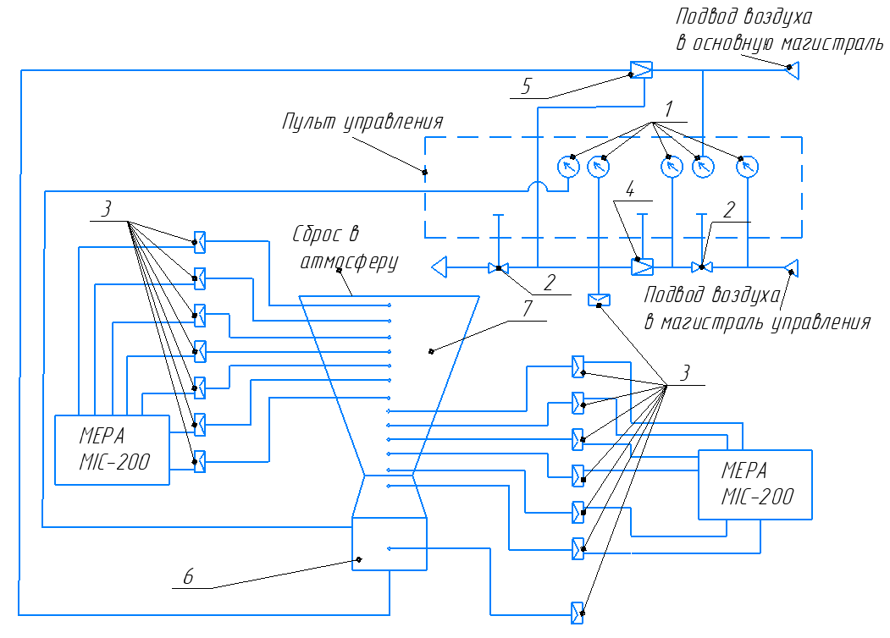

Рис. 1 Принципиальная схема установки

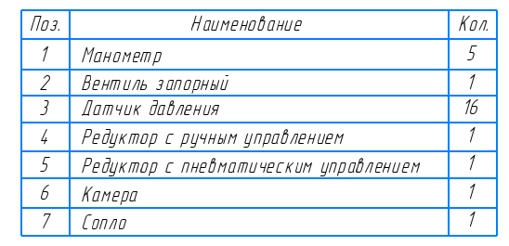

Рис. 2 Спецификация установки.

В камере 6 и сопле 7 установлены датчики давления и подающие полученное значение на универсальный многоканальный измерительный комплекс MEPA MIC-200.

Необходимый режим работы сопла характеризуется величиной . В опытах она изменяется в основном за счет давления . Последнее задается преподавателем перед началом работы в интервале (2 … 30) 105 Па.

Переход на новый режим работы сопла осуществляется без остановки стенда путем настройки с помощью пульта управления, пока соответствующий манометр не покажет заданное давление . При выходе установки на заданный режим (давление в камере не меняется) производятся соответствующие измерения.

По окончании работы установки вентили закрываются; воздух из магистралей при открытом вентиле 2 сбрасывается через установку в атмосферу, а затем вентиль 2 закрывается.

На установке можно проводить исследование сопл, имеющих различную геометрию, но специально препарирующих для измерения статического давления по длине сопла. Рассмотрим, например, в качестве объекта исследования коническое сопло Лаваля, конструкция которого представлена на рисунке 3. Статическое давление в соплах обычно измеряют на стенке канала. Для этого в стенках сопла по длине образующей делают отверстия («дренажи») – приемники статического давления – и обеспечивают передачу давления к измерительному прибору. Приемное отверстие обычно выполняют диаметром d0 = 0,5 + 1,5 мм в зависимости от размеров сопла и требуемой точности измерений. Отверстия меньшего диаметра (0,5мм) часто засоряются, что осложняет эксперимент. Отверстия большего диаметра(1,5мм) дают большую ошибку в измерении.

Следует иметь в виду, что отношение толщины стенки к диаметру приемного отверстия не должно быть меньше трех. Как показывает опыт, закругления, фаски и наклон отверстия также значительно влияют на точность измерения статического давления. Поэтому, для уменьшения погрешностей, вызываемых этими факторами, при выполнении приемных отверстий необходимо следить, чтобы ось отверстий была перпендикулярна поверхности канала, а кромка отверстий было острой.(см. Рисунок 3)

Таблица. 1 – Пример таблицы для записи результатов при проведении эксперимента

|  |  |  |  |  |  |  |  |  |  |  |  |
| --- | --- | --- | --- | --- | --- | --- | --- | --- | --- | --- | --- |
|  | N сеч |  | 1 | 2 | 3 | 4 | … | 17 | 18 | 19 | 20 |
| Режим  Работы  сопла | Pk* | Pi, атм |  |  |  |  |  |  |  |  |  |
| Режим  Работы  сопла | Tk* | Fi/Pk |  |  |  |  |  |  |  |  |  |
| Режим  Работы  сопла | Pн* | Pi |  |  |  |  |  |  |  |  |  |
| Режим  Работы  сопла | Tн* | Fi/Pk |  |  |  |  |  |  |  |  |  |

Таблица. 2 – Пример таблицы для представления результатов обработки эксперимента

|  |  |  |  |  |  |  |  |  |  |
| --- | --- | --- | --- | --- | --- | --- | --- | --- | --- |
| M | 1 | 2 | 3 | 4 | 5 | … | 18 | 19 | 20 |
| P2/Pн |  |  |  |  |  |  |  |  |  |
| Pk/Ph | n1 |  |  |  |  |  |  |  |  |  |
| Q1/F1 |  |  |  |  |  |  |  |  |  |
| Km |  |  |  |  |  |  |  |  |  |

Таблица. 3 – Результаты обработки полученных параметров

|  |  |  |  |  |  |  |  |  |  |  |
| --- | --- | --- | --- | --- | --- | --- | --- | --- | --- | --- |
| Pk/Pн | 1 | 2 | 3 | 4 | 5 | … | 17 | 18 | 19 | 20 |
| E1 |  |  |  |  |  |  |  |  |  |  |
| Q1/F1 |  |  |  |  |  |  |  |  |  |  |
| N1/M1 |  |  |  |  |  |  |  |  |  |  |
| Kвк1 |  |  |  |  |  |  |  |  |  |  |
| M*S |  |  |  |  |  |  |  |  |  |  |
| Km3 |  |  |  |  |  |  |  |  |  |  |
| P3/Jн |  |  |  |  |  |  |  |  |  |  |

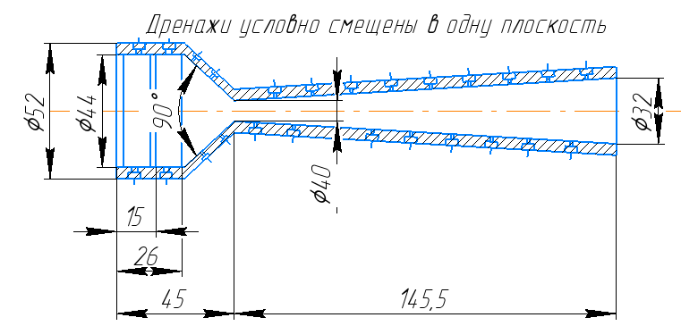  
Рисунок 3 Экспериментальное сопло

При необходимости более точного измерения давления, его отбирают не в одной а в нескольких точках(шести или более) в одном сечении и осредняют.

После изготовления сопла тщательно измеряют геометрические размеры его проточной части (dk; dкр; da; 2α; 2θ) и определяют местоположения дренажных отверстий по длине с указанием соответствующих диаметров сечения сопла di. Результаты измерений дренажных трубок малого диаметра d.

Передача давлений от каждого отверстия к измерительному преобразователю осуществляется с помощью капиллярных медных или стальных дренажных трубок малого диаметра d.

2.2. Методика проведения работы и указания по ее выполнению

В основу методики экспериментального исследования работы сопл Лаваля при наличии системы скачков уплотнения внутри сопла положено измерения статических давлений на стенке сопла. По результатам измерений строится график распределения давления по длине сопла, например, pi = f(Ƹ), где Ƹ = di / dкр или pi = f() (Рисунок 4). Видно, что наличие системы скачков уплотнения внутри сопла приводит к деформации кривой распределения , т.е. отрыва потока от стенки сопла и отклонению статического давления на стенке от расчетной (для безотрывного течения) кривой. Сечение сопла, соответствующее началу отклонения, принимается за сечение, определяющее местоположение скачка (Ƹ ; М1) у стенки, а давление в этом сечении – за давление перед скачком уплотнения p1. Давление за скачком уплотнения p2 определяется как давление в конечной точке зоны резкого нарастания давления за скачком.

Проведя серию опытов при различных для данного сопла, можно построить экспериментальную зависимость = f(Ƹ1) или более удобную для практического применения зависимость = f(M1). Значения М1 , соответствующие определяемым в экспериментах, находятся в таблице ГДФ[3]. При необходимости на основе этих же экспериментов можно получить зависимость типа и т.п. Для получения тяговых характеристик сопла удобно использовать силовую диаграмму двигателя , типичный вид которой показан на рисунке 5.

Определяя тягу как равнодействующую сил давления на внутреннюю и внешнюю поверхность камеры, для внутренней составляющей тяги можно записать

или в безразмерном виде

(9) Здесь – степень расширения газа, а – геометрическая степень расширения сопла в i-ом сечении.

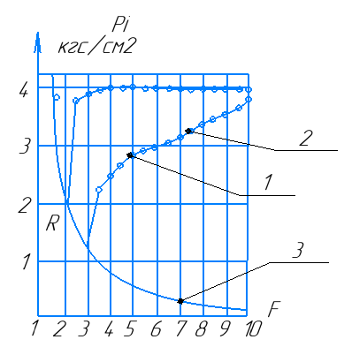  
Рисунок 4. Распределение давления по длине сопла (1, 2 – при наличии системы скачков уплотнения, 3 – при безотрывном изоэнтропическом течении)

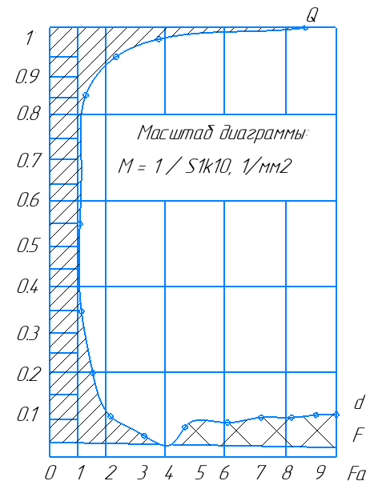  
Рисунок 5. Распределение давлений по длине сопла (силовая диаграмма камеры двигателя)

Используя известное положение о величине определенного интеграла от функции, заданной графически выражение, выраженное (9) с учетом обозначений на рисунке 5 можно записать для безотрывного течения в виде

при наличии системы скачков внутри сопла

где М – масштаб диаграммы и – площади заштрихованных криволинейных фигур (Рисунок 5), которые соответствуют изоэнтропическому ускоренному течению по соплу и течению со скачком уплотнения. Величина Кт в обоих случаях может быть определена как

(11)

Следует подчеркнуть, что диаграмма дает наглядное представление об изменении коэффициентов тяги и при различных режимах работы сопла и позволяет найти зависимости импульсно-тяговых характеристик от режима работы сопла.

P и

В процессе проведения данной лабораторной работы при экспериментальном определении величины кт принимаем с целью упрощения обработки эксперимента, что коэффициент потерь в сопле

, а коэффициент расхода сопла µэ = 0,96. Т.е. будем считать, что до сечения отрыва F1 величина может быть подсчитана по известному уравнению [2]. Полное значение величины будет определяться в соответствии с рис. 4 как

(12)

а Ктэ с учетом уравнений (11) и (12) по формуле

(13)

Экспериментальные значения тяги и удельного импульса тяги камеры с исследуемым соплом находятся соответственно по известным уравнениям [2]

(14)

Ƭ = pэ / m (15)

С учетом зависимости для расходного комплекса величины Ƭэ может определяться по уравнениям

(16)

Отсюда для воздуха при µэ = 0,96 получим рабочую формулу

(17)

Здесь для определения удельного импульса камеры сгорания на заданном режиме работы необходимо найти Ктэ(13) и измерить Ткэ.

2.3. Порядок выполнения лабораторной работы

Выполнение данной лабораторной работы разбивается на ряд этапов :

1. Знакомство с установкой, инструкцией по технике безопасности и методикой исследования;
2. Получение задания и подготовка расчетных данных;
3. Проведение эксперимента и регистрация результатов измерений с помощью MEPA MIC-200.
4. Отработка результатов опыта и представление экспериментально-теоретических данных в виде таблиц;
5. Составление отчета по работе

Приступая к выполнению лабораторной работы , студенты прежде всего должны самостоятельно ознакомиться с соответствующим разделом курса а затем с помощью преподавателя проработать данное методическое пособие.

Ознакомившись с целью работы и методикой ее проведения, студенты получают задание и необходимые материалы для выполнения работы. К ним относится таблица ГДФ, миллиметровая бумага, барометр, схема препарированного исследуемого сопла, бланки таблиц, а также задаваемы давления перед соплом и значения числа М1.

После получения задания и ознакомления с ним студенты проводят необходимые вычисления, заполняют таблицы 1 и 3, строят на миллиметровой бумаге графики типо рис. 3 , 4. Порядок расчета рекомендуется следующий.

По заданиям di и dкр рассчитывают и по таблицам ГДФ для к = 1.4 определяют соответствующие значения степени расширения газа Ƭi , а также значения проведенного расхода – qi = f(), которые заносят в табл. 1

По заданиям в таблице 3 значения М1 и геометрическим харак-м сопла с помощью таблицы ГДФ для К = 1.4 определяют соответствующие значения q1 и π1. Затем находят . Далее по уравнению (8) вычисляют р2 / рн , а по уравнению (6) - . Найденные значения и известные величины рн = 1 бар, µ = 0,96, φкр = 0,98 позволяют по формуле (5) определить Кт.

Изучив с помощью учебного мастера пульт управления и правила безопасной работы, разобравшись в схеме измерений, студенты после разрешения преподавателя под наблюдением учебного мастера проводят эксперимент. Результаты визуальных измерений (, Тк, рн) сразу заносят в табл. 2.ы

После этого рассчитываются опытные значения Ƭi1 , заносятся в эту же таблицу, а затем строится экспериментальная силовая диаграмма , из которой определяются для каждого значения параметров и величина µ (Рисунок 5). Опытные значения и величины и , характеризующие соответственно местоположения скачка и часть коэффициента тяги, снимаемой с внутреннего контура сопла за скачком уплотнения, заносятся в табл. 4. По таблицам ГДФ для к = 1,4 по найденным значениям студенты определяют соответствующие величины функций q1, , , M1 , а затем по формулам (13), (14), (17) рассчитывают импульсно-тяговые характеристики .

После этого строят графики зависимостей (Рисунок 7) М1 = f():

результаты анализируют и делают выводы по проделанной работы. На рисунке 7 представлены: 1 – зависимость от режима работы сопла удельного импульса тяги камеры сгорания, 2 – тяги, 3 – тягового комплекса.

После выполнения работы каждый студент составляет отчет, который должен включать в себя:

Наименование работы;

Цель и краткое содержание работы;

Схему установки и препарированного сопла;

Краткую методику проведения эксперимента и обработки данных с указанием рабочих формул;

Таблиц 1-4;

Экспериментальные и теоретические графики ;

Краткий анализ по работе .

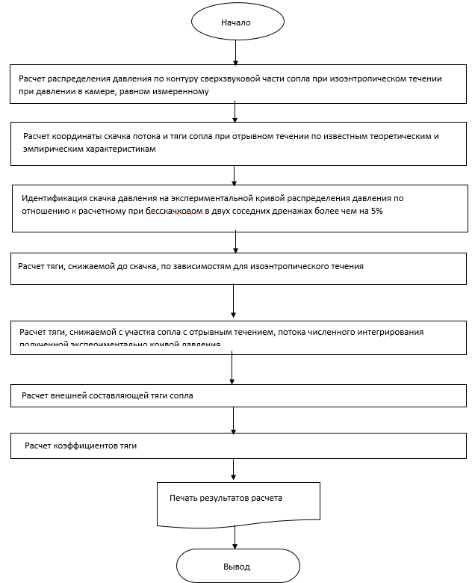  
Рисунок 6 Структурная схема программы обработки результатов испытания

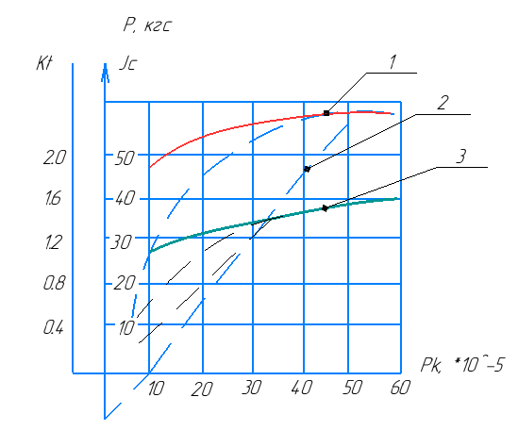  
Рисунок 7. Зависимость от режима работы сопла удельного импульса - 1, тяги камеры сгорания - 2, тяги, тягового комплекса – 3.

На рисунке 7 представлены графики зависимостей.  
 М1 = f();

Результаты анализируют и делают выводы по проделанной работы. На рисунке представлены: 1 – зависимость от режима работы сопла удельного импульса тяги камеры сгорания, 2 – тяги, 3 – тягового комплекса. Отклонения полученных значений от расчетных связано с тепловыми потерями.

3. ОПИСАНИЕ ДАТЧИКОВ, ИСПОЛЬЗУЕМЫХ В ЛАБОРАТОРНОЙ РАБОТЕ. ОПИСАНИЕ СИСТЕМЫ РЕГИСТРАЦИИ СИГНАЛОВ MEPA MIC-200.

3.1. Описание системы регистрации сигналов MEPA MIC-200.  
Назначение и область применения:  
Универсальный мобильный автономный многоканальный измерительный комплекс для   
регистрации и анализа измеряемых данных. Параллельная работа как с быстроменяющимися (вибрация, шумы и т. п.), так и с медленноменяющимися (температура, давление и т. п.) параметрами. Общий вид МЕРА MIC-200 приведен на Рисунке 8.  
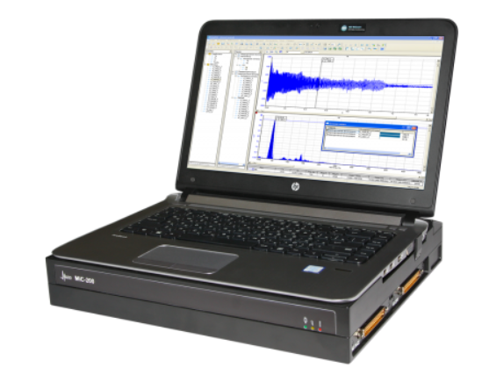  
 Рисунок 8 MEPA MIC-200.  
Особенности:  
 1. Современный ноутбук, соединённый с измерительным крейтом цифровым интерфейсом.  
 2. Прибор оснащён автономным питанием от встроенных штатных аккумуляторных батарей.  
 3. Возможность подключения дополнительных внешних аккумуляторных батарей  
 4. Подключение стандартной компьютерной периферии.  
 5. Работа  под управлением ПО [Recorder](http://www.nppmera.ru/recorder).  
 6. Специализированное ПО [WinПОС](http://www.nppmera.ru/winpos) для детального анализа измерительных данных.

Параметры:  
 1. Частота дискретизации: 333 – 64 000 Гц.  
 2. Диапазон измерений сигнала: 0,02 – 10 В.  
 3. Частотный диапазон измерений: 20 – 28 000 Гц.  
 4. Диапазон измерений сигнала: 0 – 20 мА.  
 5. Количество независимых каналов в модуле: 16.  
 6. Количество модулей: 2.

3.2. Описание датчиков, используемых в лабораторной работе.  
 1. КОРУНД-ДИ-001М.  
Корпус сделан из нержавеющей стали. Применяется в системах автоматического контроля, в системах регулирования и управления технологическими процессами, системами учета ресурсов. Отрасли использования: нефтяная промышленность, химическая промышленность, энергетика, пищевая промышленность и др. Специальные исполнения: для работы во взрывоопасных средах, для работы в кислородной среде, гигеническое исполнение.  
 **Устройство и принцип работы.**  
 Датчики КОРУНД содержат первичный измерительный преобразователь давления и электронный нормирующий преобразователь. Работа датчиков всех моделей основана на преобразовании измеряемого давления в электрический сигнал с помощью чувствительного элемента; усилении этого сигнала в электронном блоке и преобразовании в форму, удобную для дистанционной передачи в виде унифицированного сигнала постоянного тока, напряжения или в цифровой сигнал. Через электрический соединитель (разъем, коннектор, или выводной кабель) сигнал передается на вторичную аппаратуру.  
 Датчик давления КОРУНД исполнения IP68 выполнен в герметичном корпусе. Для электрического подключения этого датчика используется герметично заделанный выводной кабель, содержащий капилляр для поддержания атмосферного давления внутри корпуса датчика.  
 В датчиках КОРУНД-ДХ-001М для подстройки нуля и диапазона в процессе эксплуатации может использоваться корректор нуля и диапазона (поставляется отдельно).  
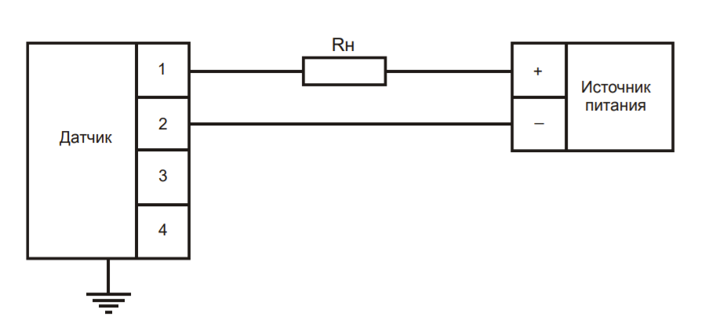  
 Рисунок 9. Схема внешнего электрического  
 соединения датчика КОРУНД с выходным сигналом 4-20 мА

Принцип работы датчика давления заключается в изменении сопротивления при повышении давления. При прогибании мембраны, жёсткий центр через толкатель и качалку перемещает ползунок реостата, поворачивающийся вокруг своей оси преодолевая упругость возвратной пружины. При снижении давления мембрана возвращается в исходное положение под действием собственной упругости, а ползунок возвращается под действием возвратной пружины. Датчик давления имеет один вывод для подключения прибора, так как ползунок крепится к массе. Схема реостатного датчика давления представлена на Рисунке 10. Для предотвращения резких колебаний мембраны, штуцер, в нижней части, имеет калибровочное отверстие.

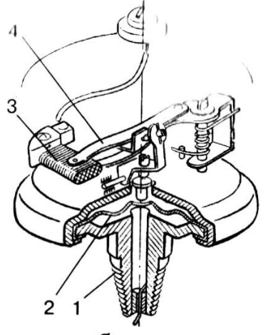

Рисунок 10. Датчика давления.  
 Условные обозначения: 1 – штуцер, 2 – мембрана, 3 – реостат, 4 – ползунок..

2. БЛОК ПИТАНИЯ ДАТЧИКОВ КОРУНД-БПД.  
Количество гальванически развязанных каналов: 2/4/8. Выходное напряжение постоянного тока: 24/27/36 В. Наличие защиты от перегрузки и короткого замыкания: Да. Максимальных ток нагрузки на один канал мА, не более: 65. Погрешность выходного напряжения, %, не более: 0.1. Предназначен для питания стабилизированным напряжением постоянного тока датчиков и аппаратуры с унифицированными выходными токовыми сигналами в условиях взрывобезопасных производств.  
  
 3. КОРРЕКТОР НУЛЯ И ДИАПАЗОНА КОРУНД-КНД.  
Назначение: подстройка начального выходного сигнала и диапазона датчиков давления Корунд-ХХ-001М с микропроцессорной обработкой информации с выходным сигналом 4-20 мА.  
 4. ИНДИКАТОР ДАТЧИКОВ ДАВЛЕНИЯ КОРУНД-ИДД.  
Индикатор датчиков давления Корунд-ИДД применяется для непрерывного визуального контроля давления. Включается непосредственно в разрыв линии связи. Не требует дополнительного источника питания. Предназначен для щитового монтажа.  
  
3.3. Градуировочная характеристика датчика давления.

Методика проведения градуировки следующая: подключаем датчик к грузопоршневому манометру и к MIC-200, в программе Recorder выбираем режим градуировки датчика, нагружаем датчик с помощью грузопрошневого манометра давлением с шагом 0.1 МПа и заносим соответсвующие показания в миллиамперах в программу "Recorder. Пример полученной градуировочной характеристики представлен на рисунке 11. Пример градуировочной характеристики для датчика КОРУНД c номинальным значением 1,6 МПа приведена на Рисунке 11.

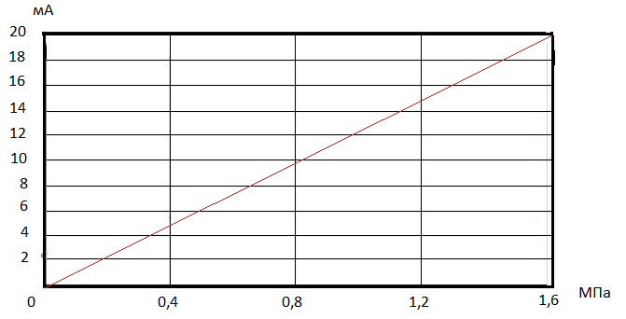  
Рисунок 11. Градуировочная характеристика датчика давления с номинальным значением давления 1.6 МПа

3.4. Описание программного обеспечения ПО “Recorder”.  
Recorder инструмент для создания стендовых измерительных систем.  
Удобное, надежное, универсальное программное обеспечение для управления работой измерительно-вычислительных комплексов MIC на базе различных стандартов (PXI, RXI, MC). Общее меню ПО Recorder приведено на Рисунке 11.  
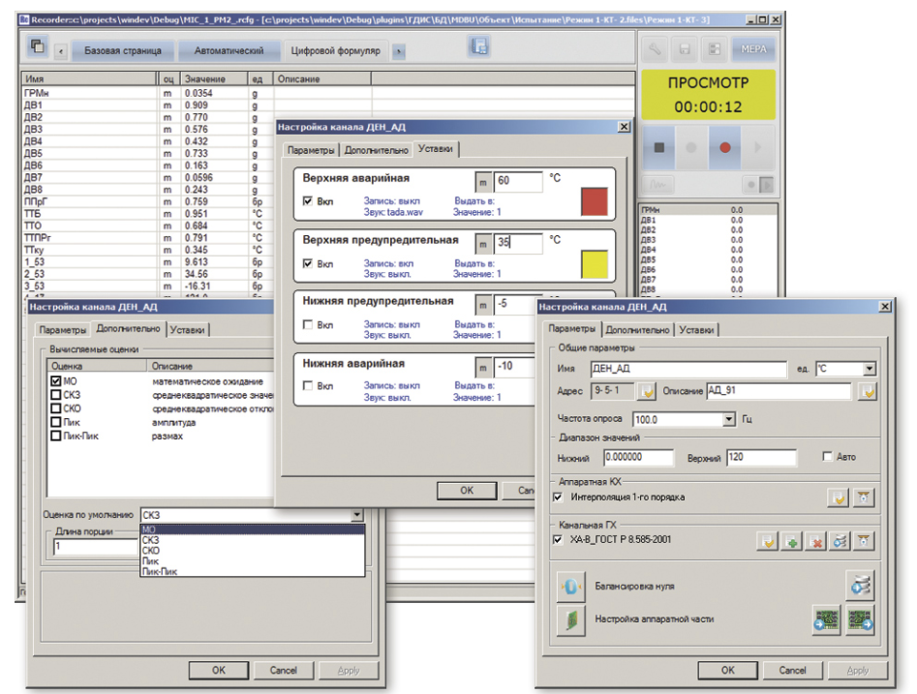  
 Рисунок 12. Меню ПО Recorder  
 Recorder позволяет:  
 - управлять измерительными каналами, производить их настройку, диагностику;  
- управлять процессами получения измерительных данных и сохранения их в файлы;  
- использовать базу данных градуировочных характеристик, выполнять процедуры градуировки, калибровки, поверки;  
- отображать на экране измеряемые параметры в виде таблиц и осциллограмм;  
- подключать дополнительные библиотеки (программные модули) для расширения функциональности.

Функции ПО “Recorder”:  
- автоматическое определение конфигурации измерительного комплекса (идентификация установленных измерительных модулей);  
- диагностика работы измерительных модулей;  
- градуировка, калибровка измерительных каналов как комплекса MIC, так и всей  
- измерительной цепочки "датчик нормализатор сигнала измерительный модуль";   
- проведение процедуры проверки измерительных каналов прибора;  
- задание (настройка) режимов работы измерительного оборудования (диапазон измерения, частота дискретизации и т. д.);  
- печать отчета о настройке;  
- просмотр измеряемого сигнала в реальном масштабе времени в графическом (график, осциллограмма, гистограмма) и цифровом (табличном) представлениях;  
- регистрация измерительной информации;  
- статистическая обработка результатов измерений;  
- воспроизведение в режиме симуляции зарегистрированной ранее информации;  
- создание и управление расчетными параметрами;  
- аварийный контроль параметров;  
- выполнение функций высокоуровневого интеллектуального драйвера для SCADA систем (OPC сервер);  
- создание мнемосхем;  
- получение данных из других систем (OPC клиент - возможность информационного обмена между LabVIEW® и измерительно-вычислительными комплексами MIC). На Рисунке 12 показано меню настройки различных параметров настроек для измерения в ПО Recorder.  
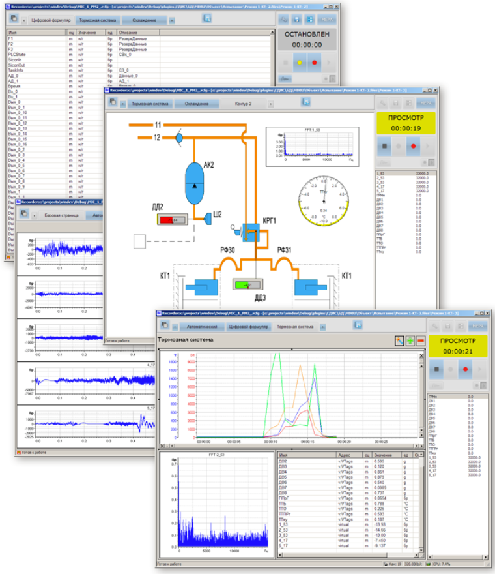  
 Рисунок 13. Различные параметры настроек  
 для измерений в ПО Recorder  
  
Отображение данных:  
- возможность создания нескольких страниц формуляров;  
- поддержка мнемосхем;  
- стандартное отображение данных в виде осциллограмм, таблиц, трендов.  
Градуировка и проведение измерений подробно описаны в методических указаний к лабораторной работе “Физические основы рабочего процесса в ракетных двигателях” (Д.А. Ягодников. Физические основы рабочего процесса в ракетных двигателях. – Издательство МГТУ им. Н.Э. Баумана – 2016 г. – 117 с).  
  
Расчетные параметры:  
- создание пользовательских параметров с использованием базовых арифметических операций.  
- не требует квалификации программиста;  
- возможность организации сложных многоуровневых условий;  
- управление выходными аппаратными каналами при помощи простых математических выражений.

Отчет о программе измерения:  
- формирование подготовленного для печати отчета о текущих настройках системы;  
- возможность включения всей информации о каналах, градуировочных характеристиках и дополнительной информации от пользовательских модулей;  
- полный и сокращенный формат.